附件4：
2020年度杭州电子科技大学优秀共青团员推荐表
姓 名 | 黄文友 |  | 性 别 |  | 男 | 出生  年月 | 2002.1.6 | 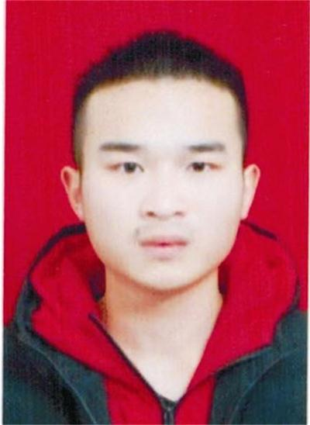  照  片
政治面貌 | 共青团员 | 民 族 | 汉 |  | 专业 | 计算机科学与技术
是否注册志愿者 | 是 |  |  | 学院、团支部 |  | 计算机学院  19052318团支部
主 要  事 迹 | 在共青团的活动中，我每周都会看组织拍的青年大学习并且积极参加团委组织的团日活动和第二课堂。在团委组织的“红船杯”党团知识竞赛中，我虽然没有进入复赛，但通过学习，我对团和党的了解更加全面。在第二课堂上，通过参加一次次团支部组织的讲座，我的思想境界得到了提升，对自己的理想有了更加清楚的了解。我正在严格要求自己，积极往党组织的方向靠弄。现在我以及是一个入党积极分子了。  在班级团支部的建设中，我也积极参加了班级的团支部的建设，我们班也取得了傲人的成绩。在我们班全体同学的努力下，我们的班级团支部获得了众多的优秀团支部称号：“2019年度杭州电子科技大学先进团支部”；计算机学院“我与杭电”新生团日活动的二等奖；浙江省第二届高效团支部风采展示大赛“全省高效优秀团支部”；2019年杭州电子科技大学“我与杭电”主题团日活动校级先进团支部;“我与杭电”新生主题团日活动十佳新生主题团日活动。这些奖项的获得，我深深的体会到了参与团支部活动的深意，在团支部的团建活动中，每个同学都发挥自己的长处，让班级有了很强的战斗力和活力。活动让我们体会到了团队的重要性以及优越性，让我们对集体有了更强的参与感。  在服务同学方面，我去年注册了志愿者，我没有参加志愿者上个学期我的义工累计时长是15小时。主要是在计财处以及研究生老师那帮老师整理材料。在做义工的过程中，我认识了很多的同学，和同学一起完成老师一起安排的任务。  在学习和学科竞赛方面，上学期的期末考试中，我的科目都及格了，成绩也还不错，我的平均绩点是4.33。我参加了2020年浙江省大学生物理创新（理论）竞赛并获得了竞赛的三等奖。
 | （文件末附2020年两学期成绩单）
团支部  意 见 | 团支书签名：  年 月 日
基 层  团组织  意 见 | 团委书记签名（基层团委盖章）：  年 月 日
校团委意 见 | 签章：  年 月 日

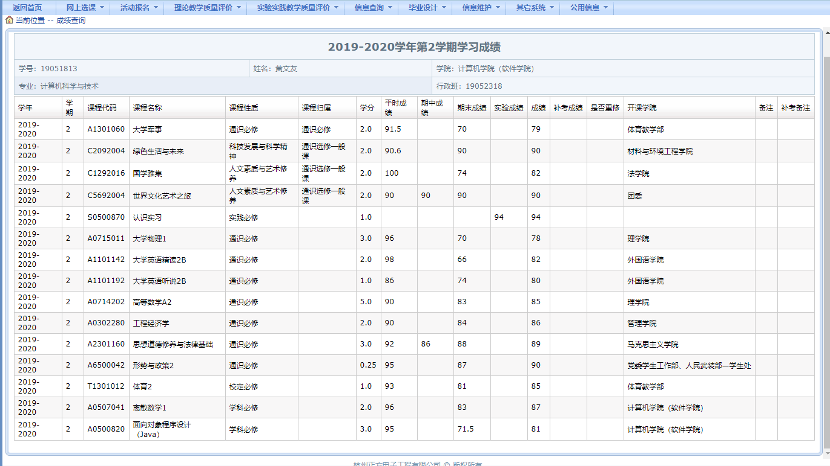
2020年上半年（大一下）

绩点是3.96，在学院的排名是125名

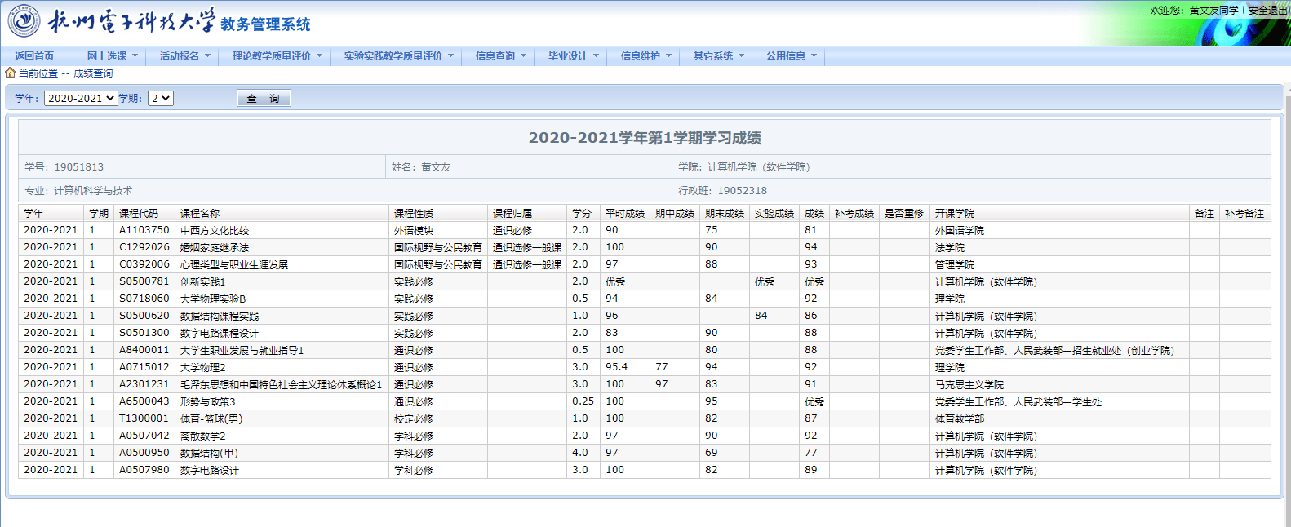
2020年下半年（大二下）

绩点是4.33，绩点在学院的排名还是89名

